PLC與AOI對接Sample說明

1. 連線資訊: AOI.exe(Server端)預設Listen Port: 35010, PLC(Client端)設定AOI主機IP、Port後需依照文件: Socket訊息規格v1.0.xlsx 實作發送/接收對應訊息
2. 訊息說明:

* HeartBeat: client端透過傳送此訊息確認連線有效. Client發送請求echo後, Server端會回傳回覆echo訊息

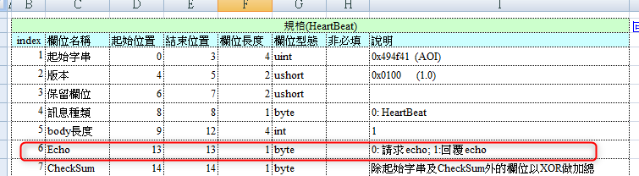

* 請求變更defect index:

Client端透過此訊息變更AOI page3 defect圖index, 並將狀態變更為離線. 執行結果於”回覆變更defect index“回傳

參數說明:

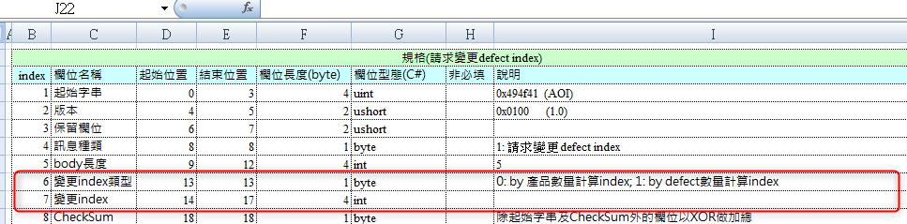

若本次檢測產品編號為70~85, 其中74、75、76、81、82、83為defect, 欲將AOI defect圖變更為76

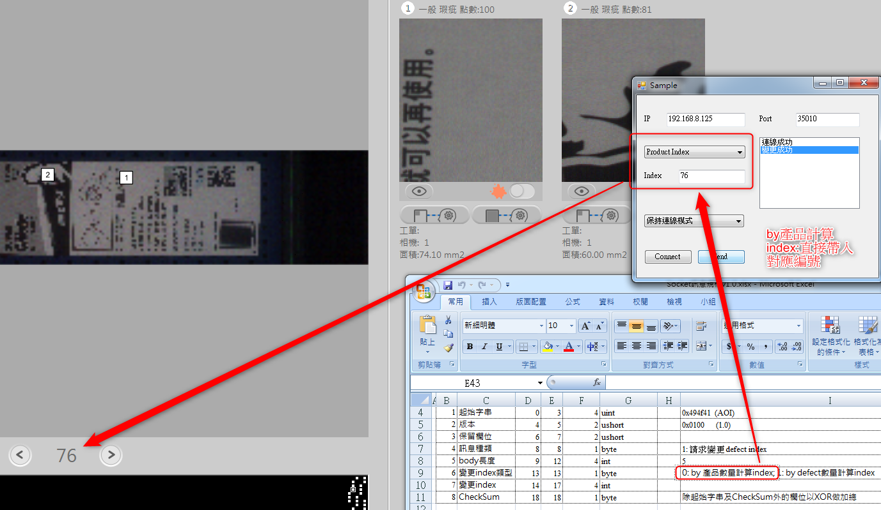

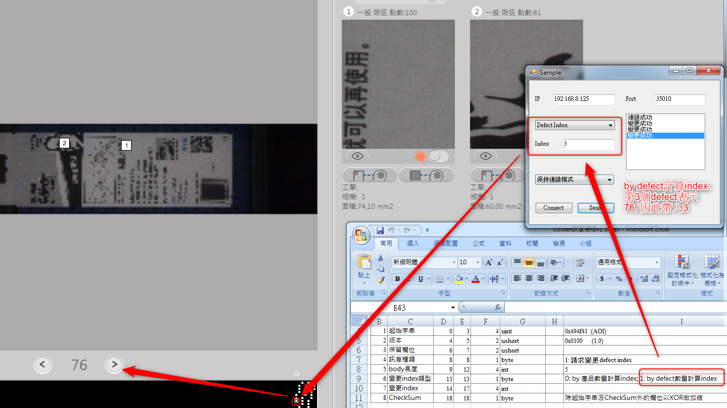

* 回覆變更defect index

Server端收到”請求變更defect index”後, 以此訊息回覆給Client端,依照回傳碼判斷為何種錯誤

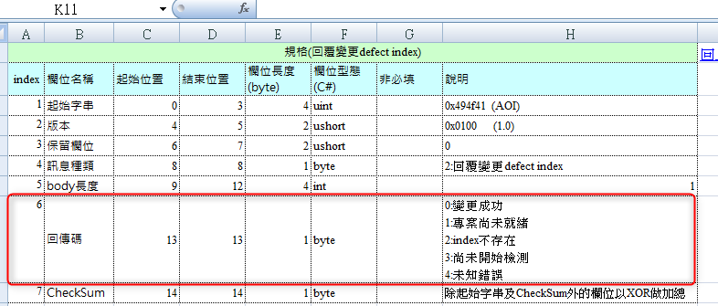

1. Sample說明:

* 保持連線模式:

成功連線至server後, 啟動thread持續發送HeartBeat訊息確保連線有效, 否則重連. 連線有效期間可持續發送訊息

* 發送訊息後斷線模式:

按下送出按鈕後, 執行:連線、發送訊息、接收訊息、斷線